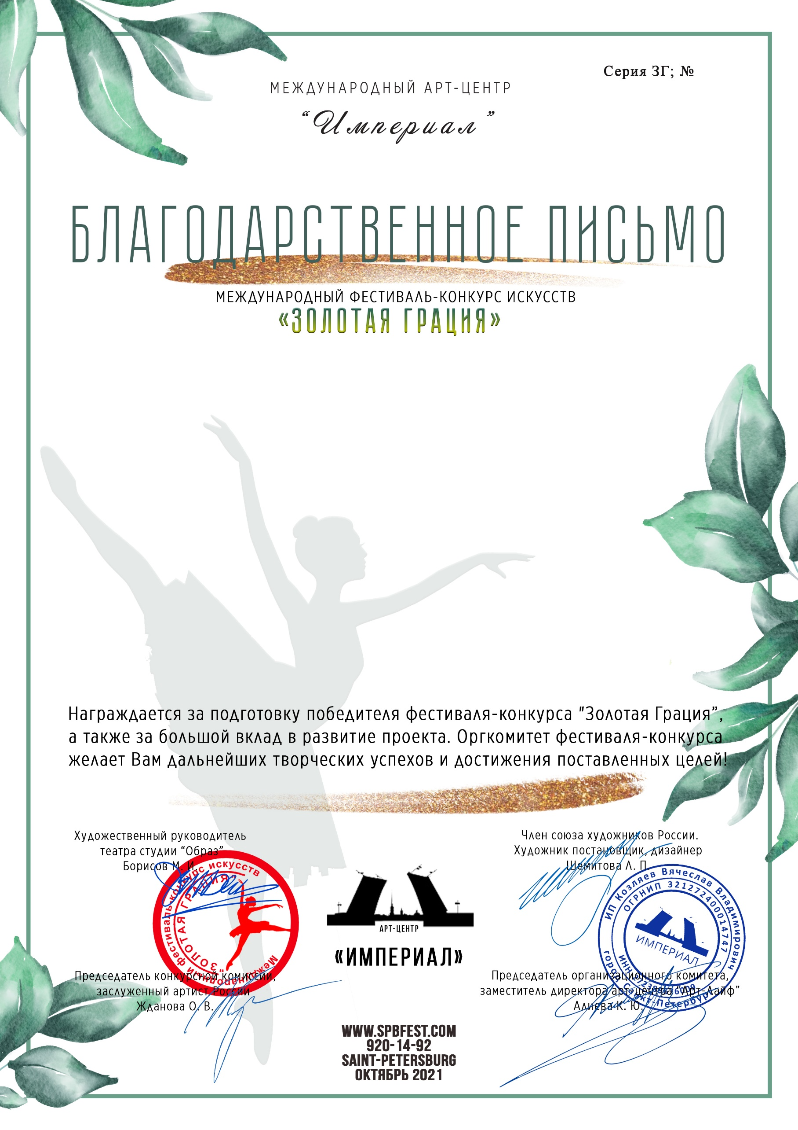
2316

Бем Надежда Николаевна,
Концертмейстер Конобеевская Елена Павловна

(БОУ ДО г. Омска «Дом детского творчества Ленинского АО»,Город Омск)

